Ofício Vereador Nº 1091/2022

São Roque, 4 de abril de 2022.

Prezada Senhora,

Venho, por meio deste, solicitar a Vossa Senhoria, COM URGÊNCIA, as providências necessárias para a realização dos serviços de “tapa-buraco”, na rua Paulo Afonso Lions, no bairro Jardim Flórida.
A presente reivindicação tem por objetivo a segurança dos moradores e demais transeuntes, pois os buracos, dentre outros transtornos, aumenta o risco de acidente.
Na certeza de que dispensará especial atenção a este Ofício, desde já agradeço, renovando meus mais sinceros protestos de elevada estima e de distinta consideração.

Atenciosamente,

Rogério Jean da Silva
(Cabo Jean)
Vereador

À
Ilustríssima Senhora
ENGª MARINA MAGALHÃES
MD. Diretora do Departamento de Obras da Prefeitura da Estância Turística de
São Roque – SP

PROTOCOLO Nº CETSR 04/04/2022 - 08:13 4534/2022/cg
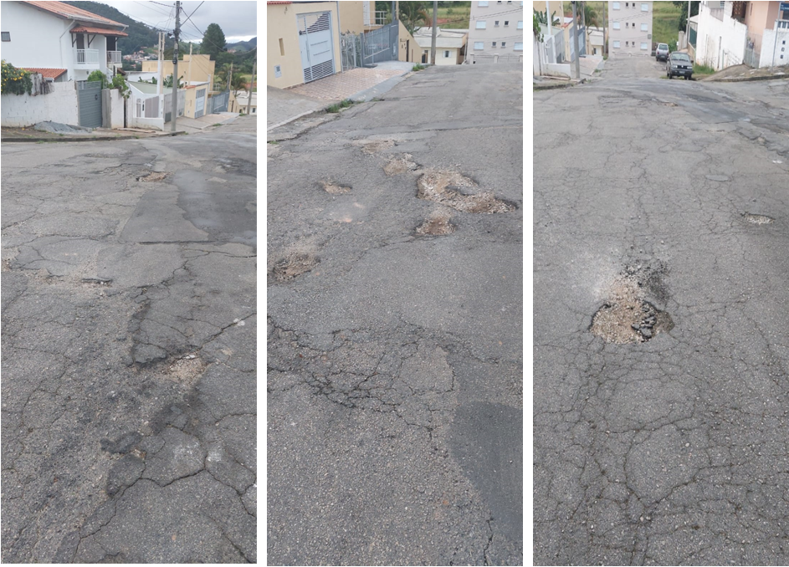

PROTOCOLO Nº CETSR 04/04/2022 - 08:13 4534/2022/cg

